1. Что такое LINQ?

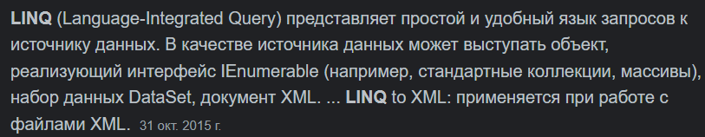

1. В чем разница между отложенными операциями и не отложенными  
   операциями LINQ to Object?



1. Что такое лямбда-выражения?

Упрощённая запись анонимных методов

1. Какие есть группы операции в LINQ to Object? Перечислите

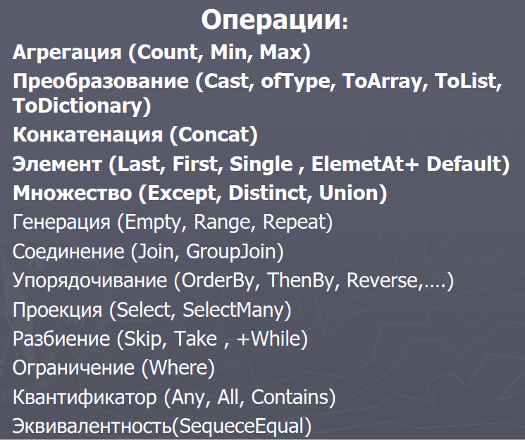

1. Как используется операция Where в LINQ to Object?

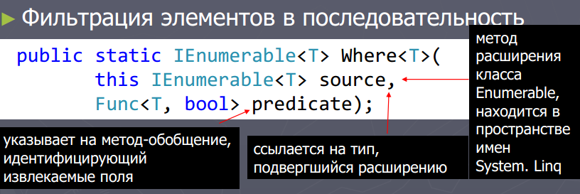

1. Как используется операция Select? 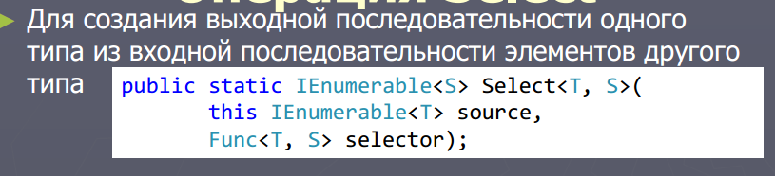
2. 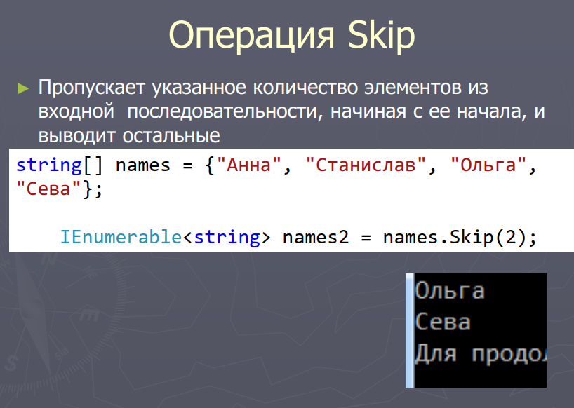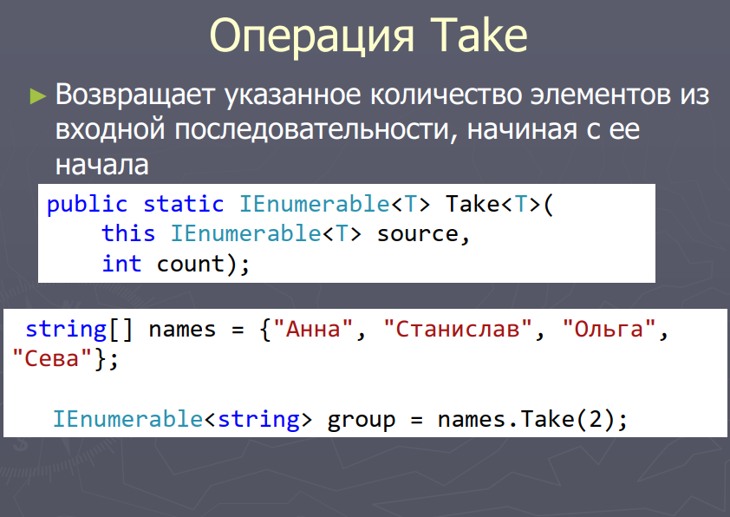Как используются операции Take, Skip?
3. 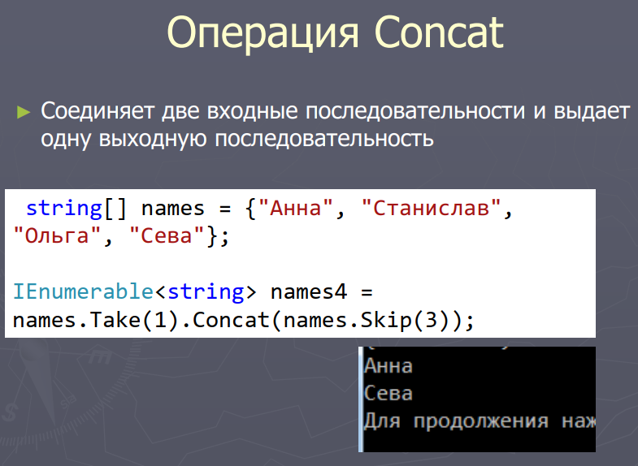Как используется операция Concat?
4. Как используется операция OrderBy?

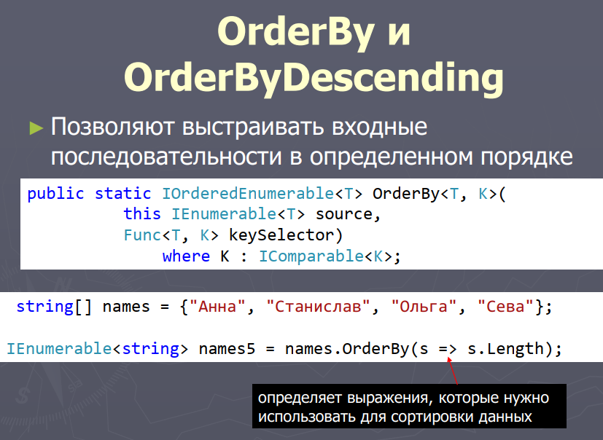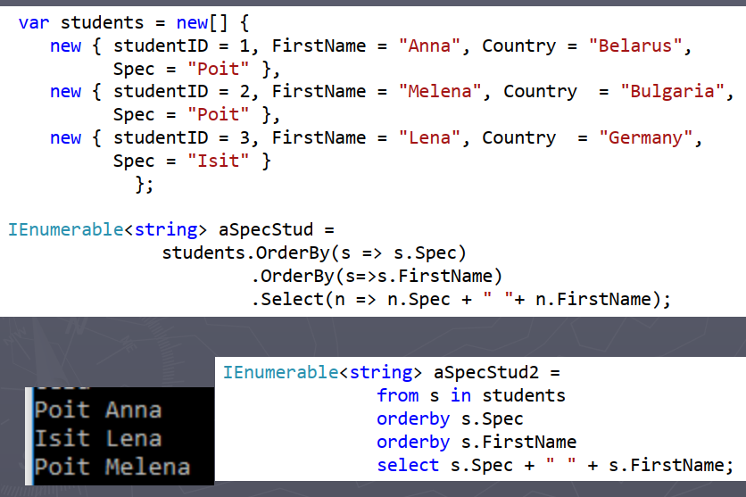

1. 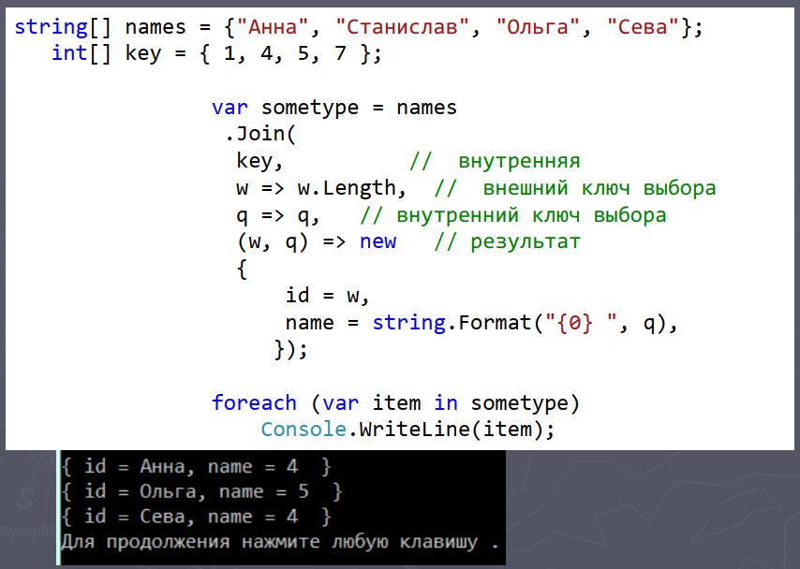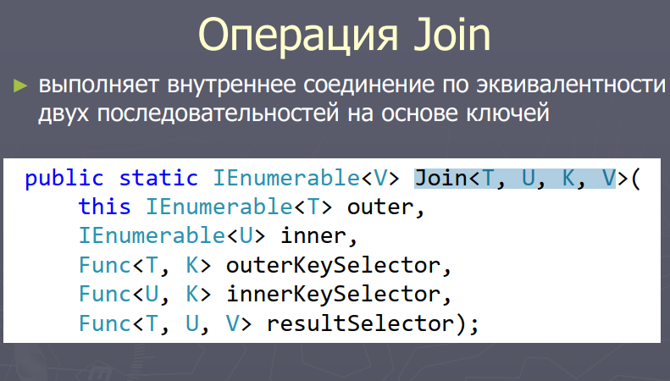 Как используется операция

Join?

1. 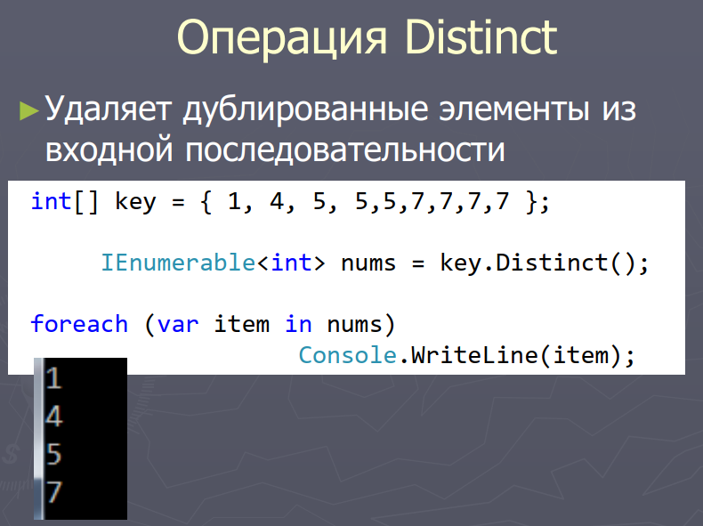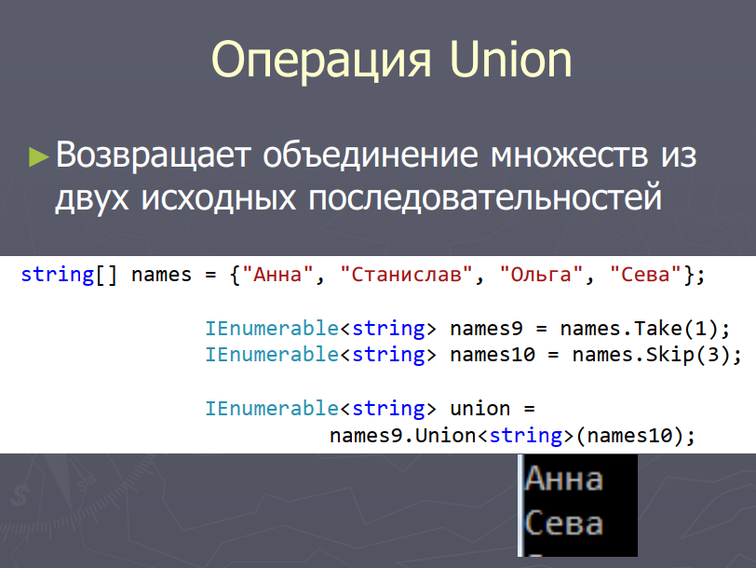 Как используются операции Distinct, Union, Except и Intersect?

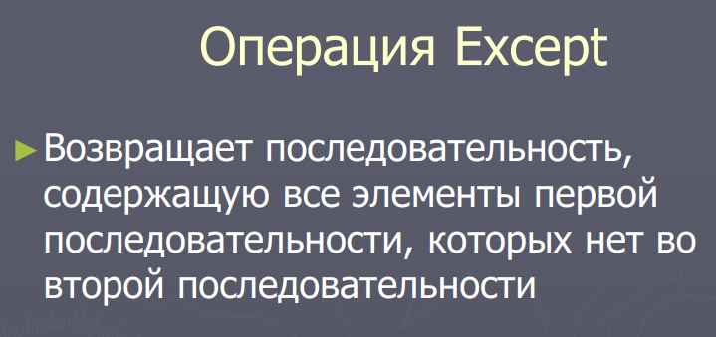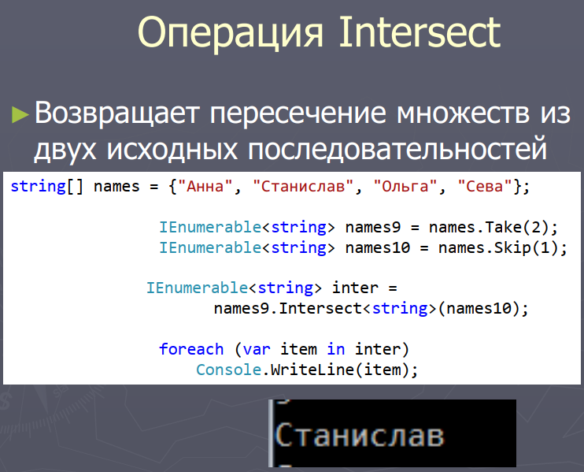

1. 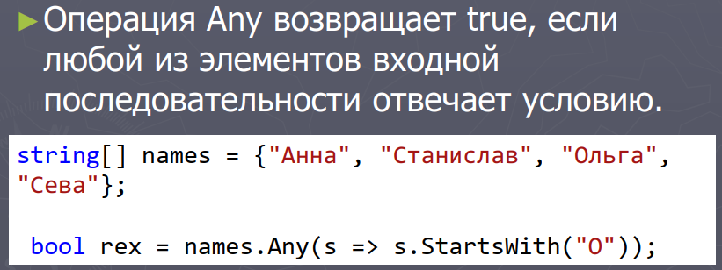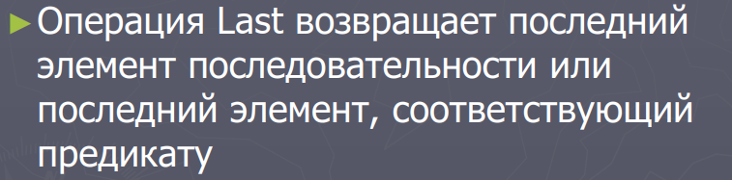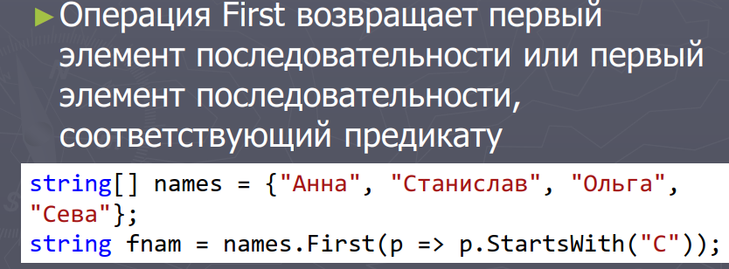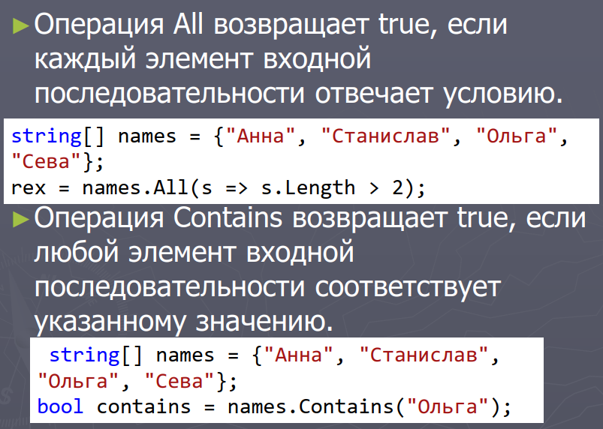 Как используются операции First, Last, Any, All и Contains?
2. 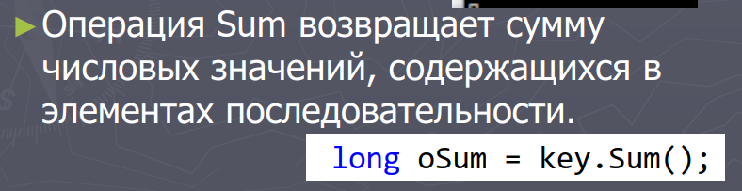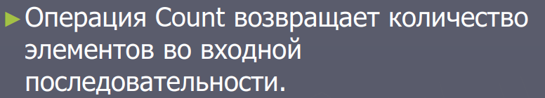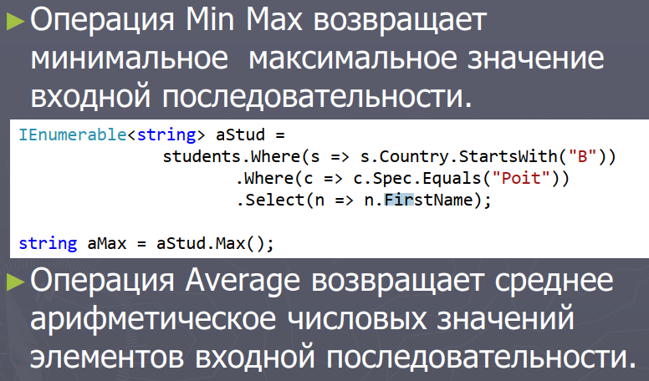 Как используются операции Count, Sum, Min и Max, Average?